GUÍA TERCER AÑO MEDIO QUILLAY

Nombre:__________________________________________Fecha:09/04/2020

Objetivo: INVESTIGAR SOBRE LA SALUD EN CHILE

Estimada familia:
Si no cuenta con los textos escolares, podrá visualizarlo y descargarlo desde el sitio: www.aprendoenlinea.mineduc.cl/

Con el fin de apoyar el aprendizaje, puede ver los siguientes videos, en la medida de sus posibilidades:
www.youtube.com

Todas las dudas enviarlas al correo de la profesor/a: katehrinecodiglia.fisicaicp@gmail.com

Para realizar esta guía debes apoyarte en tu texto escolar en las siguientes páginas:
20 – 21
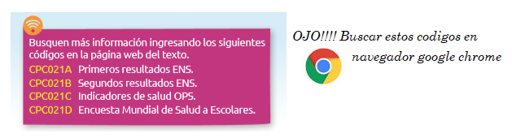

COMIENZA UNA INVESTIGACIÓN:
¿VEGETARIANOS O VEGANOS?
Páginas 22 – 23

Instrucciones adicionales:
Leer información, filtrar lo mas importante, buscar beneficios o aspectos perjudiciales para la salud.

“Solamente puedes aprender si tú mismo te abres a diferentes fuentes de información.”
Frank Tankerton, atleta.

